# **Cloud Paint**

Cloud Paint е сред най-новите уеб услуги за рисуване, като комбинира в себе си елементи на носталгия, но и глътка свежест.

Дизайнът му е силно повлиян от Y2K естетиката, която много хора асоциират със своето детство. Като родител на Cloud Paint може да бъде посочен емблематичният Microsoft Paint.

Това, което различава Cloud Paint от останалите продукти на пазара е фактът, че Вашият творчески труд може да бъде запазен на облак! Така може по всяко време да достъпвате Вашите картини и да извършвате различни операции с тях - да ги съхранявате на облака, да ги преглеждате и редактирате през галерията, да запазите работата си, да я изтеглите, или пък да я изтриете.

## **Но какво още чакате - изпробвайте Cloud Paint сега !**

## **Реализирани функционалности за рисуване**

1. Качване на PNG файл
2. Изтегляне на рисунка
3. Инструментът "Четка"
4. Инструментът "Линия"
5. Инструментът "Правоъгълник"
6. Инструментът "Кръг"
7. Инструментът "Елипса"
8. Инструментът "Петоъгълник"
9. Инструмент за промяна размена на четката

## **Диаграма**

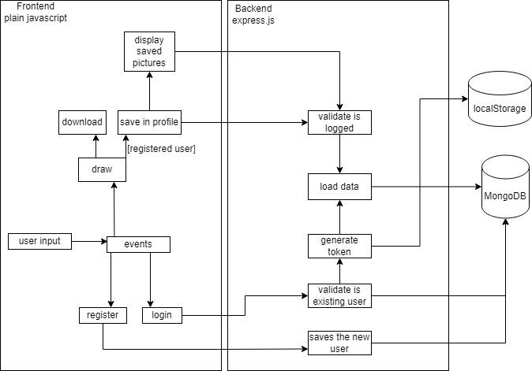

## **Изготвили:**

1. Велиана Кирова
2. Дамяна Димова
3. Манол Джермански
4. Михаил Петков